Уважаемые студенты!
- Изучите условия и решение задачи №1. (перепишите задачу и решение в тетрадь)
- Решите задачи №2 и №3.

Задача 1
Постоянные затраты по производству продукции за месяц составляют 600 тыс. руб., переменные затраты на 1 кг изделий – 30 руб. Предприятие реализует свои изделия магазинам по цене 45 руб. за 1 кг.

Рассчитайте: Каким должен быть объем реализации продукции для получения прибыли в размере 210 тыс. руб.? Определите точку безубыточности в количественном и денежном выражении.
Решение:
Прибыль предприятия определяется по формуле:
П = TR – TC = P × Q – (FC + VC) = P × Q – (FC + AVC × Q) =
= P × Q – FC – AVC × Q = Q × (P – AVC) – FC
где
TR - выручка,
TC - общие затраты,
P - цена,
Q - объём реализации,
FC - постоянные затраты,
VC - переменные затраты,
AVC - переменные затраты на единицу продукции.
Отсюда объём реализации в точке целевой прибыли в количественном выражении:
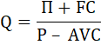
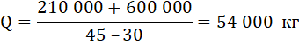
Объём реализации в денежном выражении (доход) для получения целевой прибыли будет равен:
TR = P × Q = 45 × 54 000 = 2 430 000 руб.
Определим точку безубыточности (безубыточный объём, критический объём) в количественном выражении:
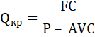
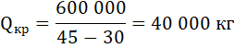
Определим точку безубыточности в денежном выражении:
1 способ:
2 способ:
Маржа покрытия:
МП = TR – VC = PQ – AVC * Q =
= 2 430 000 – 30 × 54 000 = 810 000 руб.
Доля маржи покрытия в выручке (или коэффициент маржинального дохода):
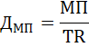
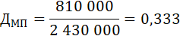
Для определения точки безубыточности в денежном выражении необходимо сумму постоянных затрат разделить на долю маржи покрытия:
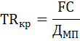
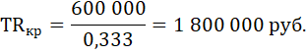
Объем реализации в точке целевой прибыли:
в количественном выражении - 54 000 кг,
в денежном выражении или 2 430 тыс. руб.
Точка безубыточности:
в количественном выражении 40 000 кг;
в денежном выражении - 1 800 тыс. руб.

Задачи для самостоятельного решения
Задача 2

Каким должен быть объем продажи товара, чтобы получить прибыль равную 475 руб, если цена единицы товара – 0,35 руб. Переменные издержки составляют 0,088 руб, постоянные – 442 руб. Определите точку безубыточности в количественном и денежном выражении.

Задача 3
Каким должен быть объем продажи товара, чтобы получить прибыль равную 575 руб, если известна цена единицы товара – 0,45 руб. Переменные издержки составляют 0,078 руб, постоянные – 542 руб.

